**秘密★启封井使用完毕前【考试时间：2020年7月19日上午9:00-11:30】**

**南充市2019-2020学年度下期普通高中二年级期末教学质量监测**

**理科综合·物理**

理科综合共300分，考试用时150分钟。

1.物理试题卷分为第Ⅰ卷（选择题）和第Ⅱ卷（非选择题）两部分，第Ⅰ卷1至2页，第Ⅱ卷2至4页，共100分。

2.答卷前，考生务必将自己的姓名、考号填写在答题卡上；并在规定位置粘贴考试用条形码。答卷时，考生务必将答案涂写在答题卡上，答在试卷上的无效。考试结束后，只将答题卡交回。

**第Ⅰ卷（选择题 共48分）**

注意事项：

1.每题选出答案后，用2B铅笔将答题卡上对应题目的答案标号涂黑。如需改动，用橡皮擦干净后，再选涂其他答案标号。

2本卷共8题，每题6分，共48分。每题给出的四个选项中，1～5只有一项符合题目要求，6～8有多项符合题目要求，全部选对的得6分，选对但不全的得3分，有选错的得0分

1.“三农”问题是关系我国国计民生的根本问题，为减少远距离输电的损耗从而降低电费，减轻农民负担，近年来对农村电网进行了改造升级，可采取的措施是（ ）

A.提高输送的电功率 B.应用超导体材料做输电线

C.减小输电导线的横截面积 D.提高高压输电的电压

2.关于电磁波，下列说法正确的是（ ）

A.只要有变化的电场，就能产生电磁波 B.电磁波的传播不需要介质

C.部分电磁波是纵波 D.电磁波不能产生衍射现象

3.已知、、、的质量分别为、、、，关于核反应：，下列说法正确的是（ ）

①这是核裂变反应

②这是核聚变反应

③反应中放出的能量为

④反应中放出的能量为

A.①③ B.①④ C.②③ D.②④

4.如图，用*a*、*b*两种不同频率的光分别照射同一金属板，发现当*a*光照射时验电器的指针偏转，*b*光照射时指针未偏转，以下说法正确的是（ ）

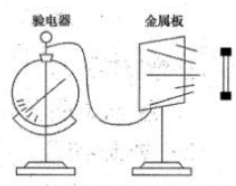

A.*a*光照射金属板时验电器的金属小球带正电

B.增大*a*光的强度，验电器的指针偏角不变

C.增大*b*光的强度，验电器的指针将偏转

D.若*a*光是氢原子从的能级向的能级跃迁时产生的，则*b*光可能是氢原子从的能级向的能级跃迁时产生的

5.如图，一细光束通过玻璃三棱镜折射后分成*a*、*b*、*c*三束单色光，则这三种单色光中（ ）

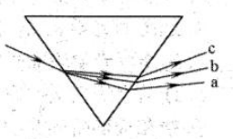

A.光子的能量

B.在真空中传播的速度的关系是

C.分别通过同一双缝干涉装置产生的条纹的间距是

D.若*a*光遇到某障碍物能发生明显的衍射现象，则*c*光遇到该障碍物不能发生衍射现象

6.在光滑水平面上做简谐振动的弹簧振子及其振动图象如图所示，下列说法正确的是（ ）

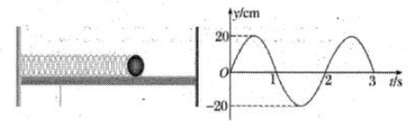

A.弹簧处于原长 B.周期

C.某段时间，小球的加速度和速度可能都减小 D.一个周期，小球通过的路程等于

7.如图，理想变压器原线圈接有正弦交流电压，电压表和电流表均为理想交流电表，为负温度系数的热敏电阻（即当温度升高时，阻值减小），、为定值电阻，*C*为电容器。通电后随着温度升高，下列说法正确的是（ ）

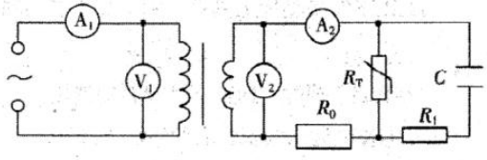

A.表的示数和表的示数都减小 B.表的示数和表的示数都不变

C.通过的电流始终为零 D.变压器的输入功率增大

8.如图，一个电阻为*r*、边长为*L*的正方形线圈共*N*匝，线圈在磁感应强度为*B*的匀强磁场中绕垂直于磁感线的轴以角速度匀速转动，外电路电阻为*R*，其它电阻不计.则（ ）

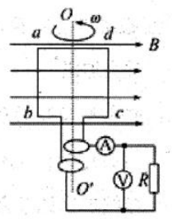

A.线圈转动过程中每次经过图示位置时电流改变方向

B.线圈转动过程中感应电动势的最大值为

C.不考虑能量损失，线圈转一周外力做功为

D.线圈转动过程中电流表和电压表都有示数为0的时刻

**第Ⅱ卷（非选择题 共52分）**

注意事项：

1.用0.5毫米黑色签字笔将答案写在答题卡上。

2.本卷共5题，共52分。

9.（6分）在“测定玻璃的折射率”的实验中，所用器材有：玻璃砖，大头针，刻度尺，圆规，铅笔，白纸.

（1）甲同学的下列措施中能够提高实验准确程度的一项是________；

A.选用两光学表面间距小的玻璃砖

B.选用两光学表面平行的玻璃砖

C.选用粗的大头针完成实验

D.插在玻璃砖同侧的两枚大头针间的距离要适当大些

（2）乙同学在画好玻璃界面两条直线后，不慎误将玻璃砖向上平移至图甲中虚线位置，而其他操作均正确，则测得的折射率将________；（选填“偏大”“偏小”或“不变”）

（3）丙同学选取了操作正确的实验记录，在白纸上画出光线的径迹，以入射点*O*为圆心作圆，与入射光线、折射光线分别交于*A*、*B*点，再过*A*、*B*点作法线的垂线，垂足分别为*C*、*D*点，如图乙所示，则玻璃的折射率_________.（用图中线段的字母表示）

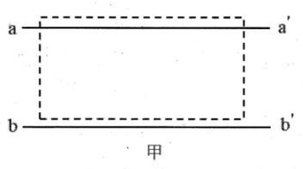 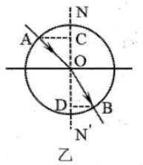

10.（9分）在“用单摆测定重力加速度”的实验中：

（1）以下实验测量工具中，本实验不需要的是_________（选填选项前的字母）

A.米尺 B.停表 C.游标卡尺 D.天平

（2）组装单摆时，应在下列器材中选用__________（选填选项前的字母）

①长度为左右的细线 ②长度为左右的细线

③直径约为的塑料球 ④直径约为的钢球

A.①③ B.①④ C.②③ D.②④

（3）某次实验中，记录下单摆的摆长为，50次全振动的时间为，据此可算得重力加速度________.（保留三位有效数字，取）

（4）改变摆长*L*，测得相应的振动周期*T*，用多组实验数据作出图像，也可以求出重力加速度*g*.两位同学作出的图线如图乙中的*a*、*b*所示，已知图线*a*对应的*g*值最接近当地重力加速度的值，其斜率为*k*，据图线*a*可求得重力加速度的表达式为_________；相对于图线*a*，出现图线*b*的原因可能是_________.（选填选项前的字母）

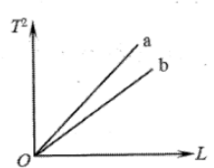

A.每次都误将49次全振动记为50次 B.每次都误将51次全振动记为50次

11.（9分）

如图所示，是一块用折射率的玻璃制成的透明体的横截面，是半径为*R*的圆弧，边垂直于边，.当一束平行单色光垂直照到上，光在真空中的速度，求：

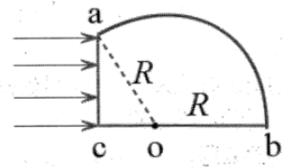

（1）该色光在玻璃中的传播速度；

（2）该色光在玻璃中的临界角；

（3）圆弧的外表面只有一部分有光线穿出，则穿出光线部分的弧长.

12.（10分）

一列恰好形成一个完整波形的简谐横波，向*x*轴负方向传播，在时刻的波形如图所示，质点振动的振幅为.*x*轴上*P*、*Q*两质点的坐标分别为和，已知时，*P*点出现波峰.求：

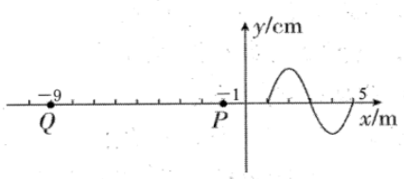

（1）这列波的传播速度；

（2）从时刻起，经多长时间*Q*点出现波峰；

（3）在内，*Q*点通过的路程.

13.（18分）

如图甲所示，理想变压器原、副线圈的匝数，原线圈电路中接有量程为的理想交流电流表，副线圈两端接有理想交流电压表、可变电阻*R*以及若干“、”的相同灯泡，不计灯丝电阻随温度变化.输入端交变电压*u*的图象如图乙所示，求：

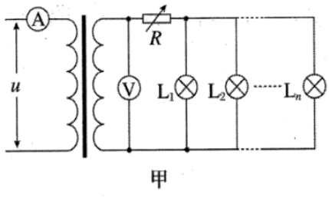 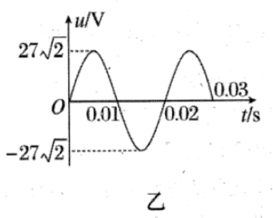

（1）求图甲中电压表的读数；

（2）要求灯泡均正常发光，求电路中最多允许接入的灯泡个数；

（3）为满足第（2）问要求，求可变电阻*R*应调到的电阻值；

（4）当时，接入多少个灯泡使所有灯泡的总功率最大？最大为多少？

**南充市2019-2020学年下期普通高中二年级期末教学质量监测**

**物理参考答案及评分意见**

|  |  |  |  |  |  |  |  |  |
| --- | --- | --- | --- | --- | --- | --- | --- | --- |
| 题号 | 1 | 2 | 3 | 4 | 5 | 6 | 7 | 8 |
| 答案 | D | B | C | A | C | AD | BD | BC |

9.（每空2分）（1）D （2）不变 （3）

10.（1）D（1分） （2）B（2分） （3）9.83（2分） （4）（2分） A（2分）

11.解

（1） 解得： 3分

（2） 解得： 3分

（3）令图中*d*点的入射角等于临界角30°，所以部分有光线射出，对应的圆心角，所以对应圆弧长 3分

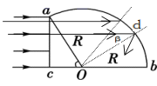

12.解：

（1） 解得： 2分

（2） 解得： 2分

（3）波传到*Q*点用时 2分

*Q*点能振动的时间，路程 2分

余下的质点*Q*没振动，综上，内质点*Q*通过的路程为 2分

13.解：

（1）（5分）据乙图可知最大值 1分

有效值 1分

解得： 1分

据： 1分

解得： 即电压表读数为 1分

（2）（5分）每个灯泡的额定电流，解得： 1分

由于电流表量程为，即原线圈的电流最大， 1分

据： 1分

解得， 1分

所以， 解得：，即最多允许接9个灯泡。 1分

（3）（3分）可变电阻*R*上的电压 1分

所以， 1分

解得， 1分

（4）（5分）每个灯泡的电阻，解得 1分

将看成等效内阻，据时，

即接6个灯泡时灯泡的总功率最大 1分

据 1分

解得： 1分

此时，副线圈的电流为，原线圈的电流为，小于电流表的量程，符合题意，所以接6个灯泡时所有灯泡的总功率最大，为 1分